|  |  |
| --- | --- |
| Gerb-BMSTU_01 | **Министерство науки и высшего образования Российской Федерации**  **Федеральное государственное бюджетное образовательное учреждение**  **высшего образования**  **«Московский государственный технический университет**  **имени Н.Э. Баумана**  **(национальный исследовательский университет)»**  **(МГТУ им. Н.Э. Баумана)** |

|  |  |
| --- | --- |
| ФАКУЛЬТЕТ | Робототехника и комплексная автоматизация (РК) |
| КАФЕДРА | Системы автоматизированного проектирования (РК6) |

**РАСЧЕТНО-ПОЯСНИТЕЛЬНАЯ ЗАПИСКА**

***К КУРСОВОМУ ПРОЕКТУ***

***НА ТЕМУ:***

***«Визуализация природных ландшафтов в Unreal Engine 5»***

|  |  |  |
| --- | --- | --- |
| Студент РК6-73Б | \_\_\_\_\_\_\_\_\_\_\_\_\_\_\_\_\_\_ | **Астахов И. М.** |
|  | (Подпись, дата) | И.О. Фамилия |
| Руководитель | \_\_\_\_\_\_\_\_\_\_\_\_\_\_\_\_\_\_ | **Витюков Ф. А.** |
|  | (Подпись, дата) | И.О. Фамилия |

*2025 г.*

**Министерство науки и высшего образования Российской Федерации**

**Федеральное государственное бюджетное образовательное учреждение**

**высшего образования**

**«Московский государственный технический университет имени Н.Э. Баумана**

**(национальный исследовательский университет)»**

**(МГТУ им. Н.Э. Баумана)**

УТВЕРЖДАЮ

Заведующий кафедрой РК6

А.П. Карпенко

«\_\_\_\_\_» \_\_\_\_\_\_\_\_\_\_\_\_ 202 г.

**ЗАДАНИЕ**

**на выполнение научно-исследовательской работы**

по теме: *Создание интерактивной среды в трехмерном движке Unreal Engine 5* \_\_\_\_\_\_\_\_\_\_\_\_\_\_\_\_\_\_\_\_\_\_\_\_\_\_\_\_\_\_\_\_\_\_\_\_\_\_\_\_\_\_\_\_\_\_\_\_\_\_\_\_\_\_\_\_\_\_\_\_\_\_\_\_\_\_\_\_\_\_\_\_\_\_\_\_\_\_\_\_\_\_\_\_\_\_

Студент группы \_\_РК6-73Б\_\_\_

\_\_\_\_\_\_\_\_\_\_\_\_\_\_\_\_\_\_\_\_\_\_\_\_\_\_\_\_Астахов Иван Михайлович \_\_\_\_\_\_\_\_\_\_\_\_\_\_\_\_\_\_\_\_\_\_\_\_\_\_\_\_\_

(Фамилия, имя, отчество)

Направленность НИР (учебная, исследовательская, практическая, производственная, др.) \_учебная\_\_\_

Источник тематики (кафедра, предприятие, НИР) \_кафедра \_\_\_\_\_\_\_\_\_\_\_\_\_\_\_\_\_\_\_\_\_\_\_\_\_\_\_\_\_\_\_\_\_\_\_\_

График выполнения НИР: 25% к 5 нед., 50% к 11 нед., 75% к 14 нед., 100% к 16 нед.

Техническое задание: создание интерактивной среды в трехмерном движке Unreal Engine 5, обучение работе с внутренним и внешним инструментарием, понимание технического выполнения возникших проблем.\_\_\_\_\_\_\_\_\_\_\_\_\_\_\_\_\_\_\_\_\_\_\_\_\_\_\_\_\_\_\_\_\_\_\_\_\_\_\_\_\_\_\_\_\_\_\_\_\_\_\_\_\_\_\_\_\_\_\_\_\_\_\_\_\_\_\_\_\_\_\_\_\_\_\_\_\_\_\_\_\_\_\_\_\_\_\_\_\_\_\_\_\_\_\_\_\_\_\_\_\_\_\_\_\_\_\_\_\_\_\_\_\_\_\_\_\_\_\_\_\_\_\_\_\_\_\_\_\_\_\_\_\_\_\_\_\_\_\_\_\_\_\_\_\_\_\_\_\_\_\_\_\_\_\_\_\_\_\_\_\_\_\_\_\_\_\_\_\_\_\_\_\_\_\_\_\_\_\_\_\_\_\_\_\_\_\_\_\_\_\_\_\_\_\_\_\_\_\_\_\_\_\_\_\_\_\_\_\_\_\_\_\_\_\_\_\_\_\_\_\_\_\_\_\_\_\_\_\_\_\_\_\_\_\_\_\_\_\_\_\_\_\_\_\_\_\_\_\_\_\_\_\_\_\_\_\_\_\_\_\_\_\_\_\_\_\_\_\_\_\_\_\_\_\_\_\_\_\_\_\_\_\_\_\_\_\_\_\_\_\_\_\_\_\_\_\_\_\_\_\_\_\_\_\_\_\_\_\_\_\_\_\_\_\_\_\_\_\_\_\_\_\_\_\_\_\_\_\_\_\_\_\_\_\_\_\_\_\_\_

***Оформление научно-исследовательской работы:***

Расчетно-пояснительная записка на 19 листах формата А4.

Перечень графического (иллюстративного) материала (чертежи, плакаты, слайды и т.п.):

\_\_\_\_\_\_\_\_\_\_\_\_\_\_\_\_\_\_\_\_\_\_\_\_\_\_\_\_\_\_\_\_\_\_\_\_\_\_\_\_\_\_\_\_\_\_\_\_\_\_\_\_\_\_\_\_\_\_\_\_\_\_\_\_\_\_\_\_\_\_\_\_\_\_\_\_\_\_\_\_\_\_\_\_\_\_\_

\_\_\_\_\_\_\_\_\_\_\_\_\_\_\_\_\_\_\_\_\_\_\_\_\_\_\_\_\_\_\_\_\_\_\_\_\_\_\_\_\_\_\_\_\_\_\_\_\_\_\_\_\_\_\_\_\_\_\_\_\_\_\_\_\_\_\_\_\_\_\_\_\_\_\_\_\_\_\_\_\_\_\_\_\_\_\_

\_\_\_\_\_\_\_\_\_\_\_\_\_\_\_\_\_\_\_\_\_\_\_\_\_\_\_\_\_\_\_\_\_\_\_\_\_\_\_\_\_\_\_\_\_\_\_\_\_\_\_\_\_\_\_\_\_\_\_\_\_\_\_\_\_\_\_\_\_\_\_\_\_\_\_\_\_\_\_\_\_\_\_\_\_\_\_

\_\_\_\_\_\_\_\_\_\_\_\_\_\_\_\_\_\_\_\_\_\_\_\_\_\_\_\_\_\_\_\_\_\_\_\_\_\_\_\_\_\_\_\_\_\_\_\_\_\_\_\_\_\_\_\_\_\_\_\_\_\_\_\_\_\_\_\_\_\_\_\_\_\_\_\_\_\_\_\_\_\_\_\_\_\_\_

Дата выдачи задания «6» октября 2024 г.

|  |  |  |
| --- | --- | --- |
| **Руководитель НИР** | \_\_\_\_\_\_\_\_\_\_\_\_\_\_\_\_\_\_ | **Витюков Ф. А.** |
|  | (Подпись, дата) | И.О. Фамилия |
| **Студент** | \_\_\_\_\_\_\_\_\_\_\_\_\_\_\_\_\_\_ | **Астахов И. М.** |
|  | (Подпись, дата) | И.О. Фамилия |

Примечание: Задание оформляется в двух экземплярах: один выдается студенту, второй хранится на кафедре.

АННОТАЦИЯ

В данной работе рассматривается процесс визуализации природного ландшафта на видеоигровом движке Unreal Engine 5. Целью данного курсового проекта является разработка и создание проработанной локации «Остров», способной перенести пользователя на иную часть мира с помощью графики.

В практической части курсового проекта была проведена разработка концепции, дизайна и деталей окружающей среды, включающая в себя моделирование объектов, добавление текстур и материалов, физическую настройку объектов и «правдоподобности» океана.

Для реализации проекта были использованы инструменты и функциональные возможности Unreal Engine 5, такие как Blueprints для визуального программирования, а также передовые технологии рендеринга, обеспечивающие высокое качество графики.

В результате была создана полноценная визуальная среда, которая демонстрирует потенциал современного игрового движка и предлагает пользователю необычный опыт взаимодействия с виртуальным миром.

СОДЕРЖАНИЕ

[ВВЕДЕНИЕ 6](#_Toc195356053)

[1. Создание острова в Unreal Engine 5 7](#_Toc195356054)

[1.1 Создание нового проекта 7](#_Toc195356055)

[1.2 Добавление плагинов 7](#_Toc195356056)

[1.3 Создание базовой поверхности 7](#_Toc195356057)

[1.4 Редактирование поверхности 8](#_Toc195356058)

[2. Создание холмов и гор в Unreal Engine 10](#_Toc195356059)

[3. Добавление на сцену текстур и элементов декора 12](#_Toc195356060)

[3.1 Добавление текстур на сцену 12](#_Toc195356061)

[3.2 Размещение растений на сцене 13](#_Toc195356062)

[3.3 Добавление камней на сцену 14](#_Toc195356063)

[4. Настройка внешних атрибутов сцены 16](#_Toc195356064)

[4.1 Создание деревянного пирса 16](#_Toc195356065)

[4.2 Добавление на сцену рыбацкой лодки 16](#_Toc195356066)

[5. Создание симуляции плавучести 17](#_Toc195356067)

[5.1 Включение плагина Buoyancy 17](#_Toc195356068)

[5.2 Создание класса Blueprint 17](#_Toc195356069)

[ЗАКЛЮЧЕНИЕ 18](#_Toc195356070)

[СПИСОК ИСПОЛЬЗОВАННЫХ ИСТОЧНИКОВ 19](#_Toc195356071)

ОСНОВНЫЕ ПОНЯТИЯ И ОПРЕДЕЛЕНИЯ

*Unreal Engine 5 (UE5)*– трёхмерный движок Unreal Engine 5.

*Epic Games* – американская компания, занимающаяся разработкой компьютерных игр и программного обеспечения.

*Nanite* **–** технология, позволяющая создавать сцены с высокой детализацией без перегрузки системы.

*Blueprint* **–** система визуального программирования в UE5 на основе нодов с данными (события и функции).

*Quixel Bridge (QB)* – торговая площадка для приобретения и скачивания различных моделей.

*FAB (Fab)* – обновленная торговая площадка для приобретения и скачивания различных моделей.

*Plugin (плагин)* – это наборы кода, ресурсов и конфигураций, которые интегрируются в Unreal Engine для добавления новых возможностей. Они могут включать в себя как C++ код, так и Blueprint-функции, а также ассеты (например, текстуры, модели, звуки). Плагины могут быть созданы для конкретного проекта или для общего использования в разных проектах.

*GitHub* – это облачная платформа для хостинга IT-проектов и совместной разработки, под капотом которой находится популярная система контроля версий Git, а также полноценная социальная сеть для разработчиков.

**ВВЕДЕНИЕ**

Unreal Engine 5 — это один из самых мощных и популярных движков для разработки игр и интерактивных приложений, который на данный момент не является хорошо оптимизированным, но предлагающий инновационные технологии и инструменты для создания хорошо детализированных трехмерных виртуальных пространств. Он был разработан компанией Epic Games и официально представлен широкой публике в мае 2020 года.

Одним из ключевых аспектов разработки является создание интерактивных сред, которые могут реагировать на действия пользователя, изменяя своё состояние в зависимости от взаимодействия.

Цели данной работы:

1. Приобрести знания по терраформированию и скульпингу территории;
2. Познакомиться с взаимодействие различных материалов;
3. Получать понимание о связи детализации и производительности проекта;
4. Углубить понимание физики материалов Unreal Engine.

В рамках достижения поставленных целей предполагается решение следующих задач:

1. Создать территорию, окруженную водной средой;

1. Добавление холмов и гор с помощью AlphaBrushes;
2. Провести текстурирование поверхности с помощью SmartMask;
3. Разместить элементы природы, используя SmartMask;
4. Создание деревянного пирса и симуляция физики лодки на воде.
5. Создание острова в Unreal Engine 5

Unreal Engine предоставляет множество инструментов для терраформирования поверхности с помощью внутренних утилит.

Создание поверхности острова — это многоэтапный процесс, который включает в себя несколько ключевых шагов.

1.1 Создание нового проекта

Запуск Unreal Engine 5 и создание нового проекта по шаблону Third Person (третье лицо).

1.2 Добавление плагинов

Для добавления воды в проект, требуется включить ее в меню плагинов и затем перезапустить само приложение Unreal Engine, дабы применились изменения.

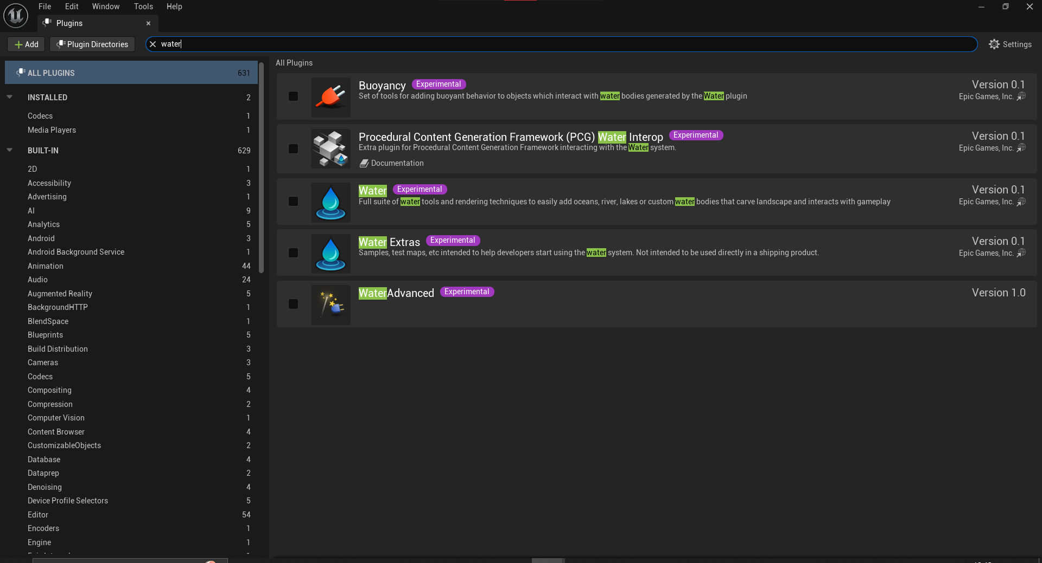

Рисунок 2 – Выбор плагина Water в меню Plugins

1.3 Создание базовой поверхности

После перезапуска редактора, можно создавать новый уровень при помощи внутреннего инструмента «Landscape».

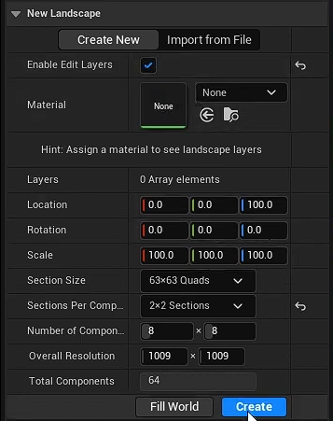

Рисунок 2 – Создание начальной территории с помощью Landscape

1.4 Редактирование поверхности

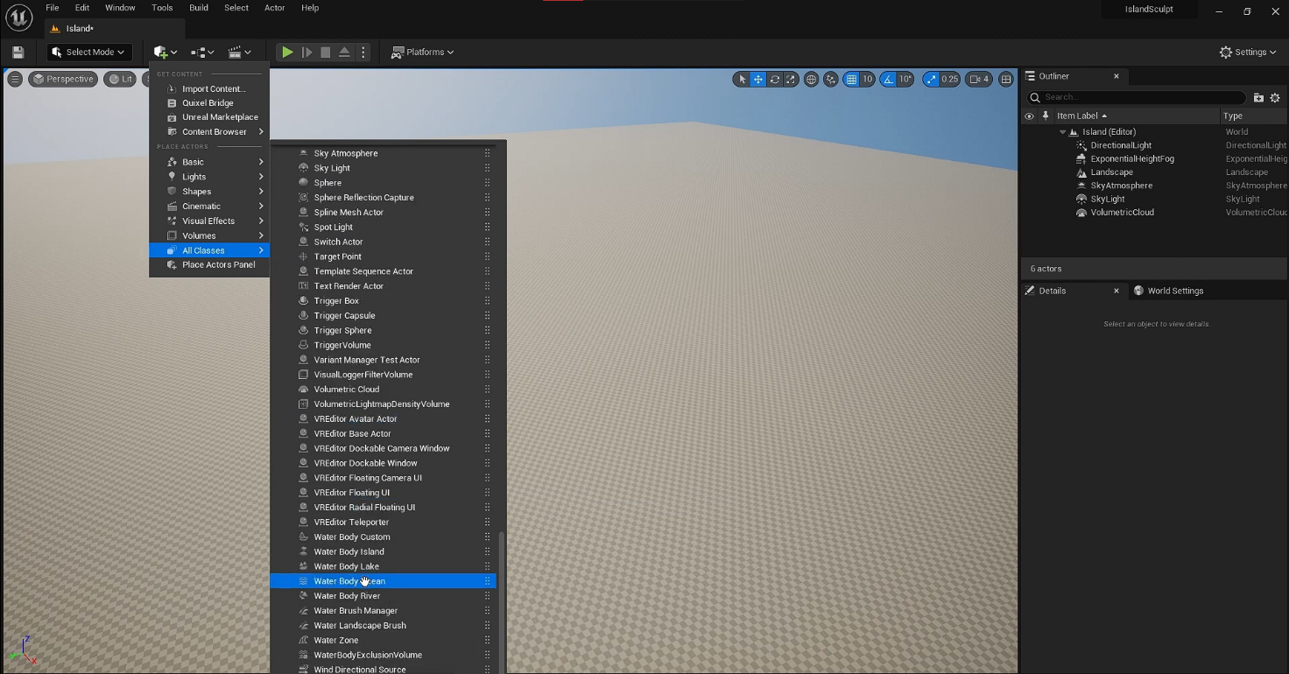

Рисунок 3 – Добавление воды на уровень

Для добавления воды на данный визуальный уровень требуется добавить ее из меню выбора классов, после этого создастся огороженная территория суши, которая будет окружена водной гладью.

1. Создание холмов и гор в Unreal Engine

После создания базовой поверхности, требуется разнообразить ландшафт посредством добавления неровностей, таких как несколько холмов и жерло вулкана.

Вулкан – довольно частый спутник небольших тропических островов, поэтому для его добавления требовалось несколько углубиться в работу скульпинга территории с помощью встроенных инструментов

Для до того, чтобы начать изменять ландшафт на получившемся острове, нужно добавить новый слой, в данном проекте это слой Mountains.

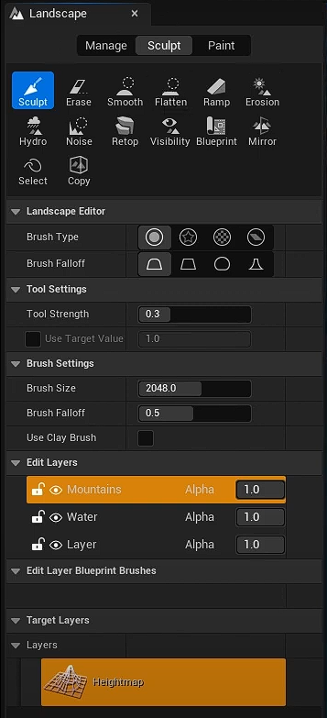

Рисунок 4 – Создание нового слоя в режиме Landscape

Новый слой используется для того, чтобы изменить карту высот независимо от остальной части территории и дабы корректно наложить текстуры и добавить объекты на уровень.

На уже созданном слое с помощью добавленного паттерна для Brush volcanic\_04\_8bit видоизменяется ландшафт территории.

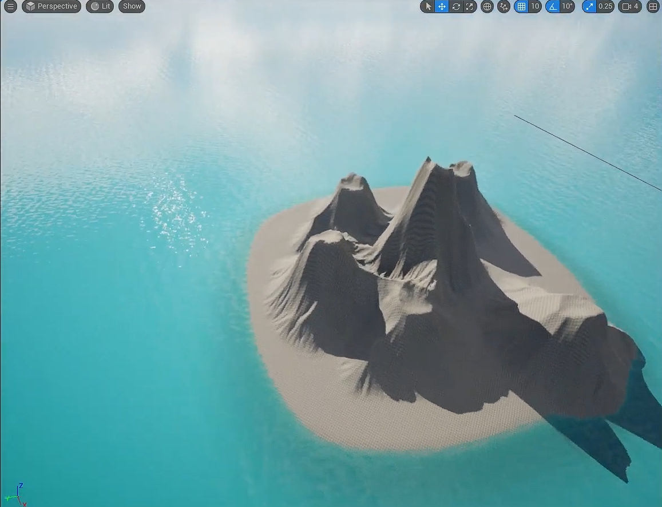

Рисунок 5 – Видоизмененный ландшафт остров после обработки кистью

1. Добавление на сцену текстур и элементов декора

В данной главе рассматривается добавление текстур на поверхность всей сцены, а также добавление элементов на саму сцену, таких как кусты, деревья и камни, с помощью инструмента Procedural Foliage Volume.

3.1 Добавление текстур на сцену

Для начала, требуется добавить текстуры поверхности. Для этого используется сторонние ассеты с GitHub – облачной платформы для хостинга IT-проектов и совместной разработки. В сцене необходимо добавить разделение текстур для гор и для пляжной зоны.

При выборе маски AutoBeach в Layers картина получается не очень приглядной и неестественной, поэтому было принято решение изменить текстуру холмов с помощью ассетов из Quixel Bridge, а именно текстурой Lava\_Stone\_Ripple.

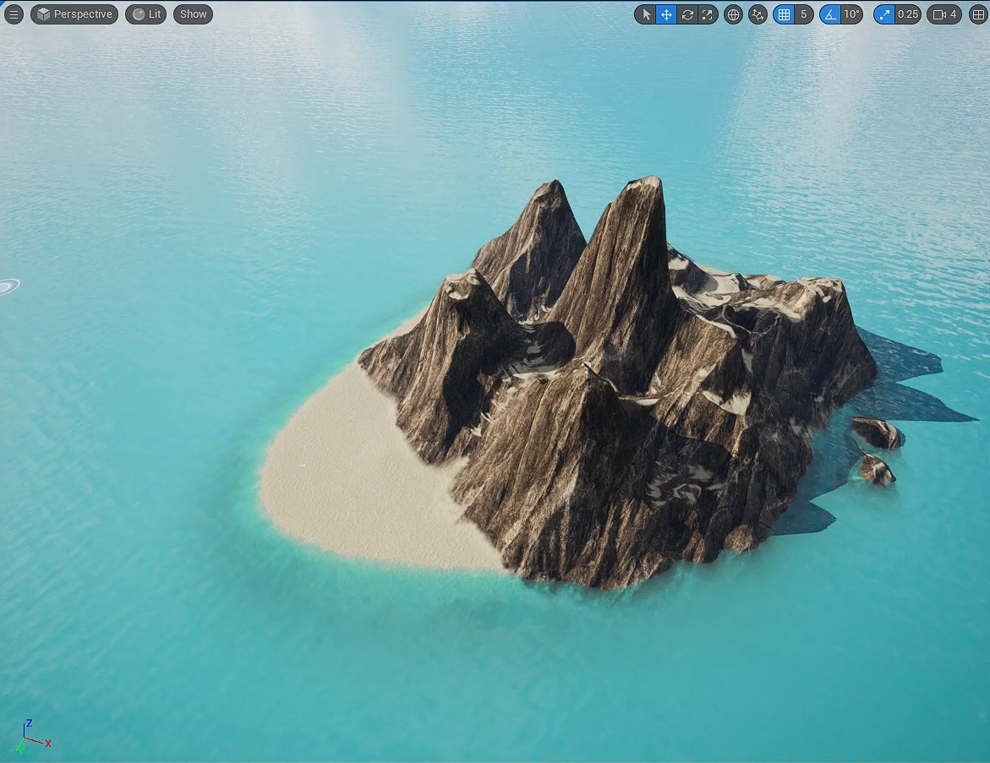

Рисунок 6 – Изначальный вид острова добавления текстур ландашафта

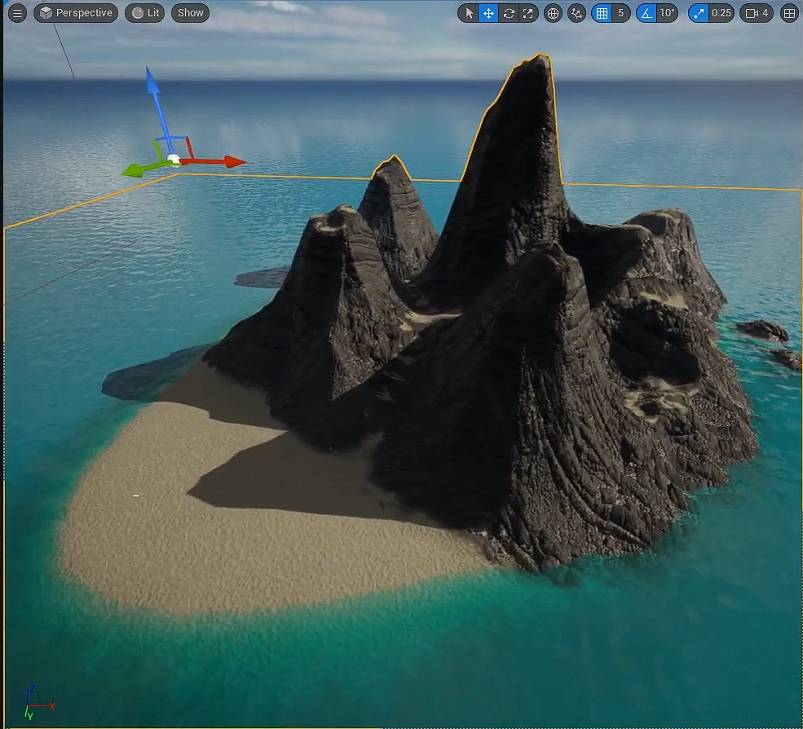

Рисунок 7 – Внешний вид острова после изменения текстур холмов

* 1. Размещение растений на сцене

Ассеты для деревьев, кустов и камней в данном случае можно найти в каталоге Quixel Bridge.

Чтобы не создавать их вручную, уместно воспользоваться утилитой SmartMask, которая позволяет создать большое количество моделей в выбранной области.

Для начала требуется обозначить зону, в которой будут создаваться выбранные растения. Затем выбираются типы растения и после они будут автоматически размещены на сцене в обозначенных границах.

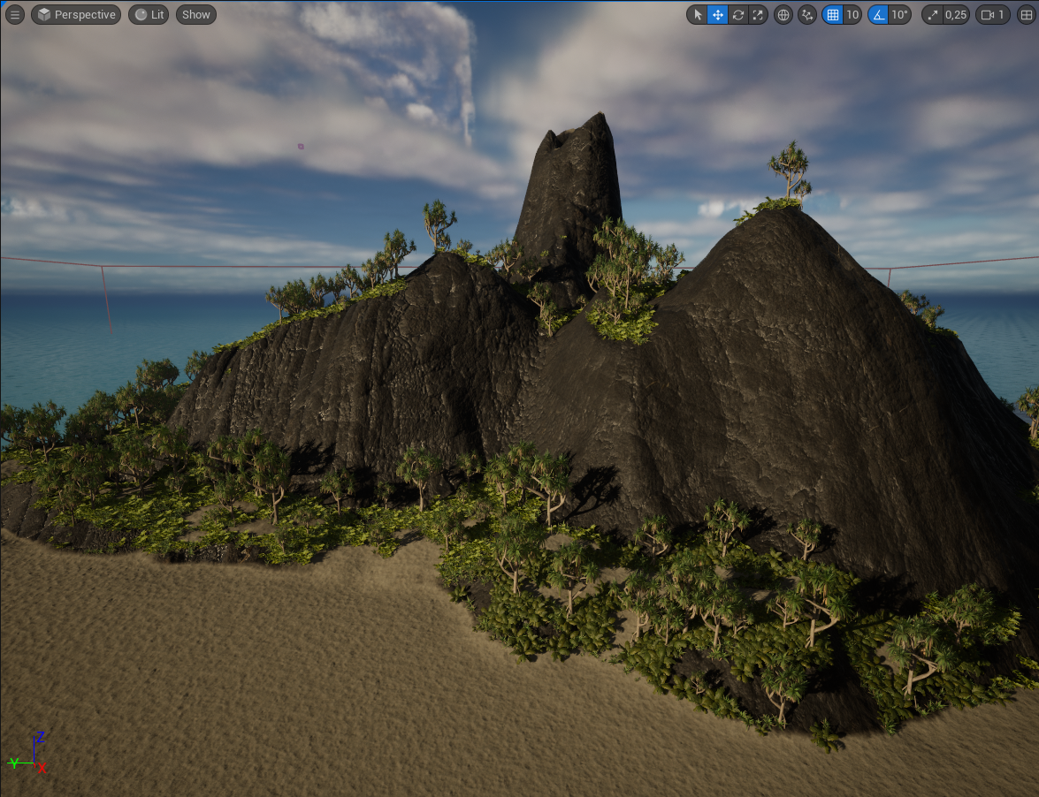

Рисунок 8 – Внешний вид острова с добавленной растительностью

3.3 Добавление камней на сцену

Для добавления моделей камней на сцену гораздо проще использовать ручной способ. Это экономит время и позволяет точечно настроить расположение визуальных декораций.

Для этого используется внутренний инструментарий редактора, а именно Foliage mode. Также с помощью этого редактора можно добавить зелени там, где ее может визуально не хватать.

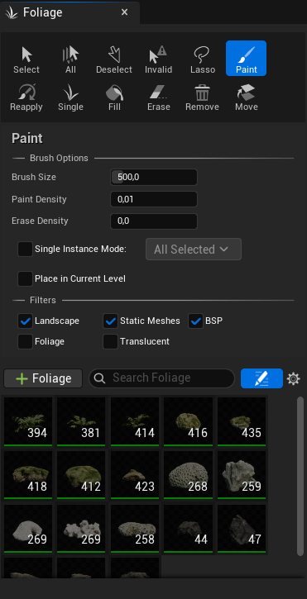

Рисунок 9 – Внешний вид вкладки Foliage

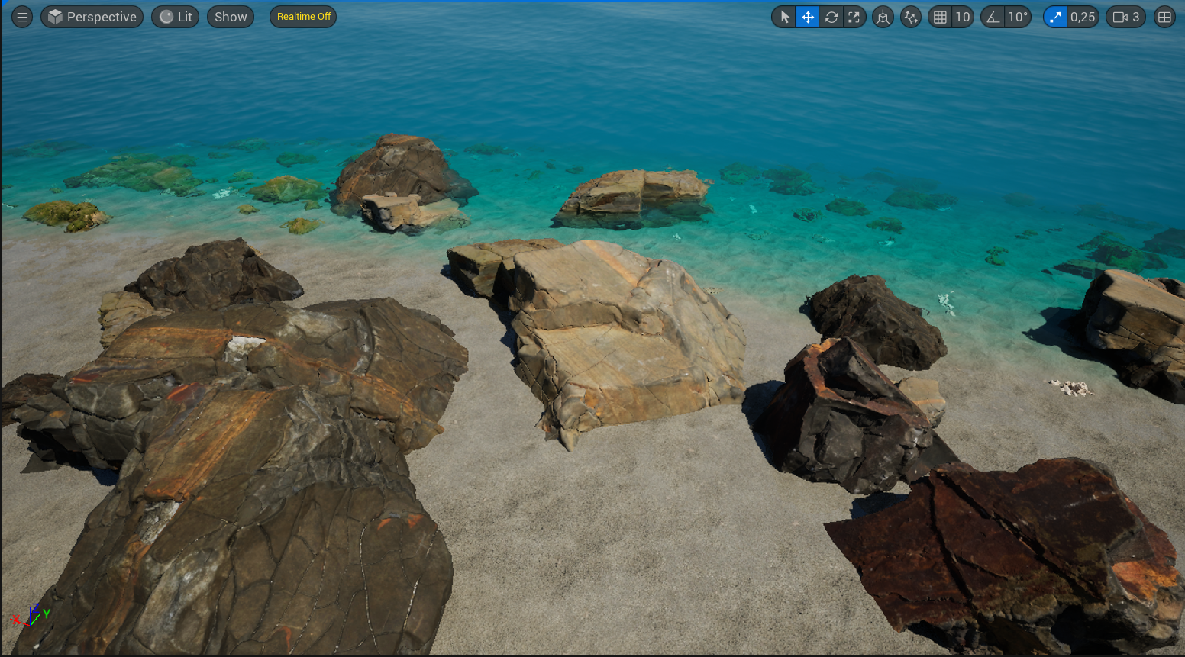

Рисунок 10 – Добавленные модели камней и ракушек на прибрежной зоне

1. Настройка внешних атрибутов сцены
   1. Создание деревянного пирса

В Unreal Engine существует несколько методов добавления объектов на сцену, каждый из которых имеет свои особенности, преимущества и недостатки. В данном конкретном случае, для добавления на сцену пирса также использовались модели из Quixel Bridge, набор деревянных досок.

С помощью чередования, изменения размера и работы с геометрическим местоположением удалось создать часть пирса, которая в дальнейшем копировалась и редактировалась, дабы соответствовать общему внешнему виду.

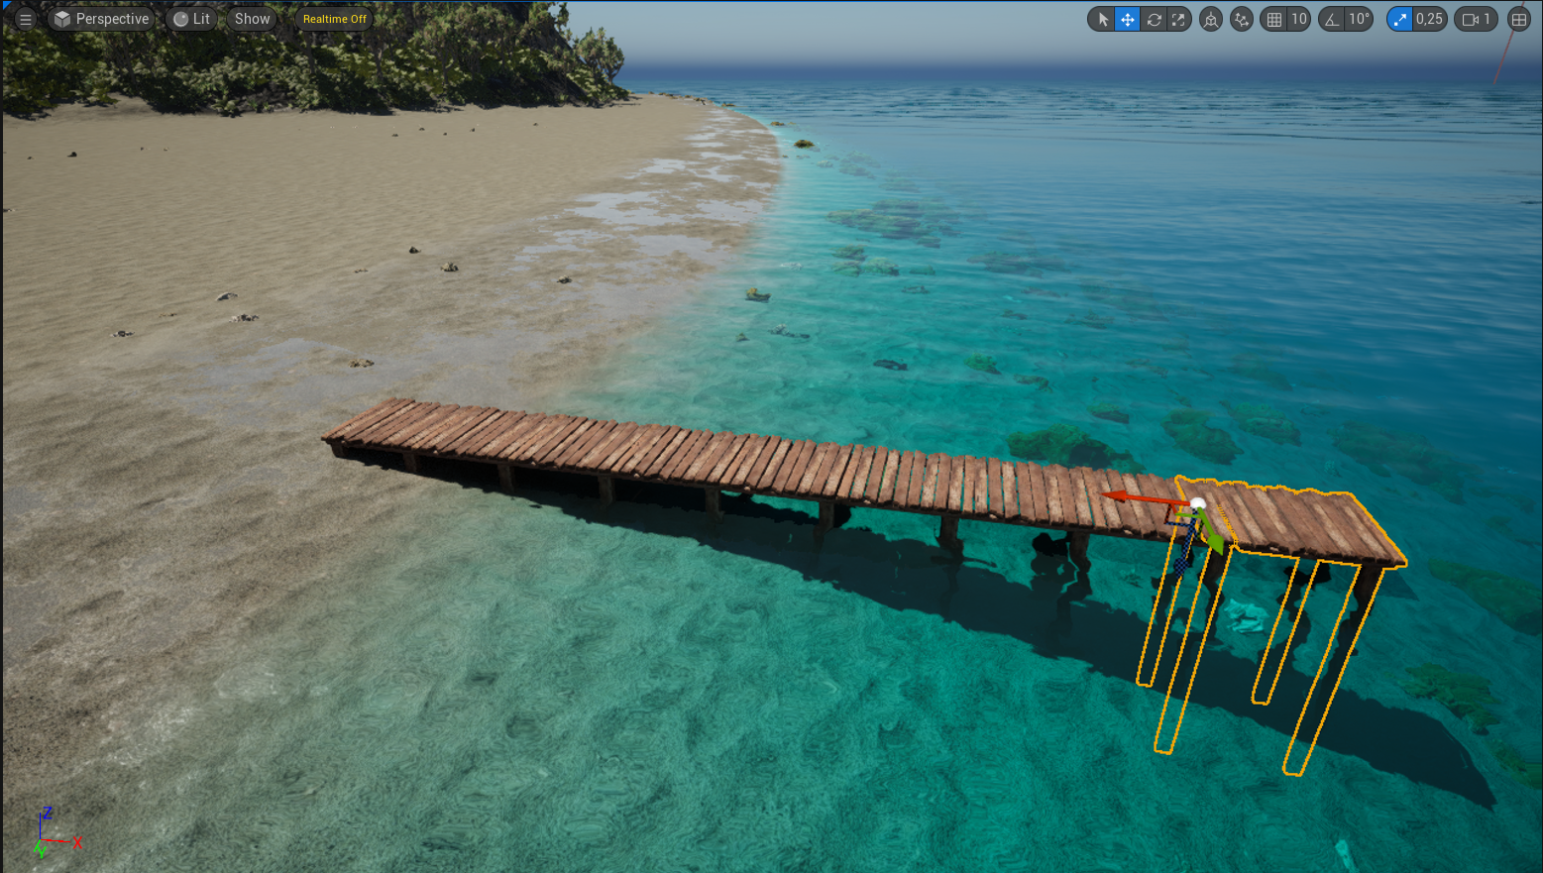

Рисунок 11 – Пирс, желтым выделен из его отредактированных модулей

* 1. Добавление на сцену рыбацкой лодки

Для добавления аутентичного вида сцены, также с помощью Quixel Bridge была добавлена модель лодки, но будучи статичной она выглядела бы неестественно.

1. Создание симуляции плавучести
   1. Включение плагина Buoyancy

Для того, чтобы добавить возможность модели плавать на воде, в Unreal Engine существует экспериментальный плагин Buoyancy, он же Плавучесть.

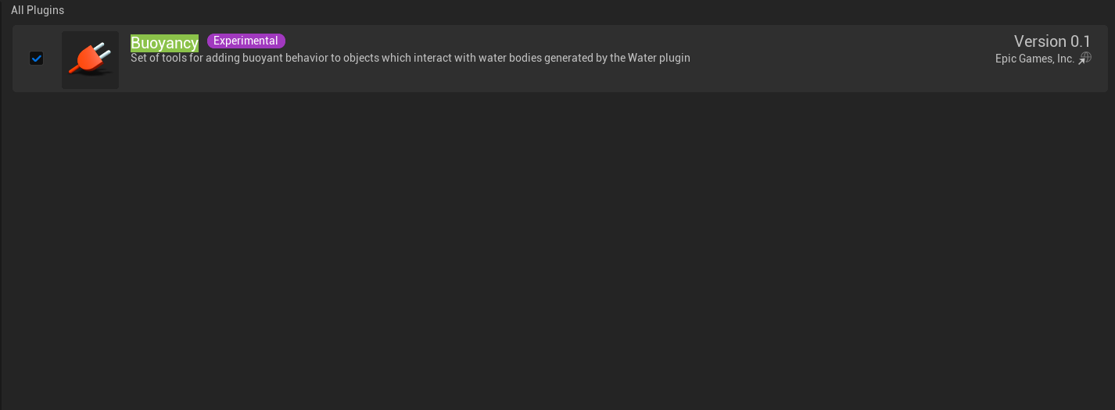

Рисунок 12 – Включение плагина Buoyancy

5.2 Создание класса Blueprint

После добавления данного плагина в проект, требуется создать новый объект класса Blueprint, который назван BP\_Boat.

В нем добавляется модель лодки и сам компонент Buoyancy, в котором создается 4 понтона, которые и будут удерживать данную модель на плаву, поддерживая иллюзию покачивания на волнах.

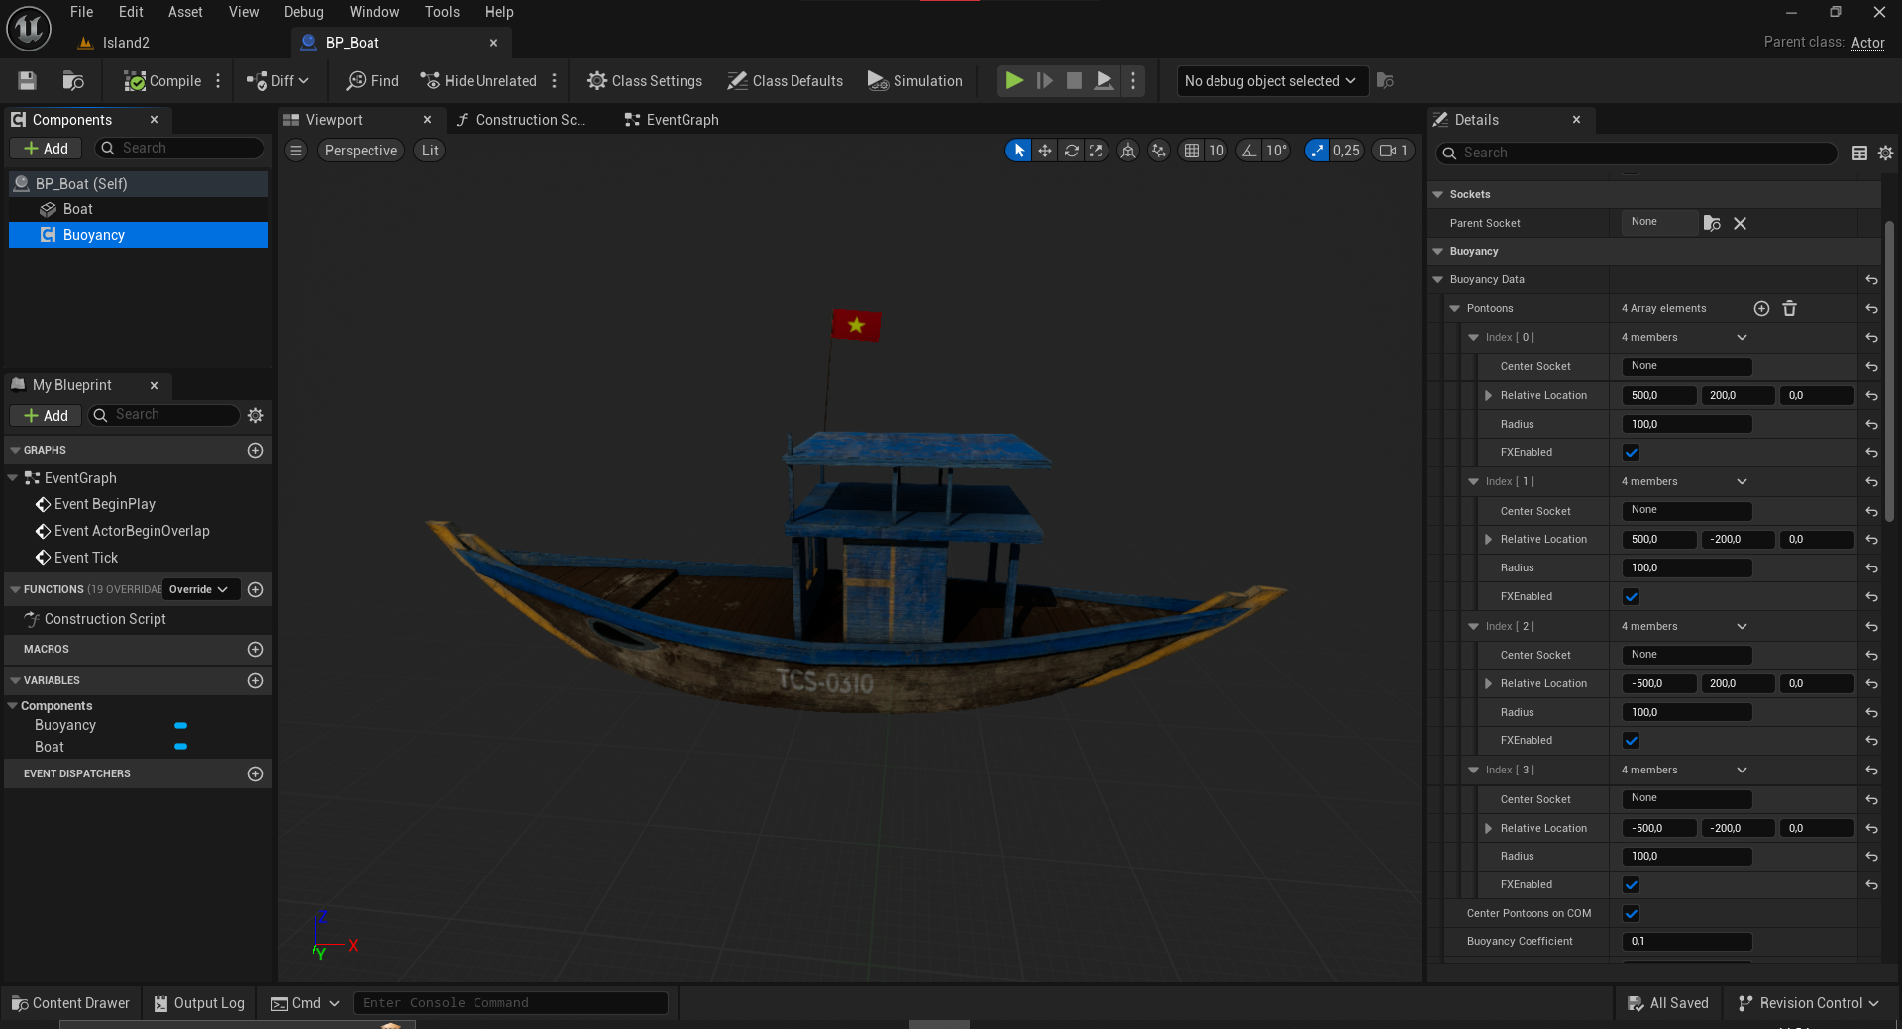

Рисунок 13 – Интерфейс класса BP\_Boat и 4 созданных понтона

ЗАКЛЮЧЕНИЕ

Создание интерактивной среды в Unreal Engine 5 — это многогранный процесс, который требует сочетания художественных и технических навыков. На каждом этапе, от проектирования до программирования, разработчики сталкиваются с уникальными ситуациями, которые зачастую требуют необычного подхода и глубокого понимания инструментария данного движка.

Unreal Engine 5 предоставляет разработчикам множество мощных инструментов, которые позволяют создавать высококачественные и реалистичные миры. Использование Blueprints упрощает процесс программирования, позволяя сосредоточиться на создании необычного игрового опыта.

В рамках данной работы были достигнуты следующие цели:

* Приобрести знания по терраформированию и скульпингу территории;
* Познакомиться с взаимодействие различных материалов;
* Получать понимание о связи детализации и производительности проекта;
* Углубить понимание физики материалов Unreal Engine 5.

Для достижения данных целей были решены следующие задачи:

* Создать территорию, окруженную водной средой;
* Добавление холмов и гор с помощью AlphaBrushes;
* Провести текстурирование поверхности с помощью SmartMask;
* Разместить элементы природы, используя SmartMask;
* Создание деревянного пирса и симуляция физики лодки на воде.

СПИСОК ИСПОЛЬЗОВАННЫХ ИСТОЧНИКОВ

1. Unreal Engine 5 – Знакомство с редактором // Unreal Engine Documentation URL: https://dev.epicgames.com/community/learning/tutorials/DYE1/unreal-engine-5-1-unreal-engine-5 (дата обращения: 8.10.2024).

2. Unreal Engine 5 – Introduction to Materials // Unreal Engine Documentation URL: https://dev.epicgames.com/community/learning/tutorials/9d0a/unreal-engine-introduction-to-materials (дата обращения: 8.10.2024).

3. Unreal Engine 5 – Procedural Foliage Tool // Unreal Engine Documentation URL: https://dev.epicgames.com/documentation/en-us/unreal-engine/procedural-foliage-tool-in-unreal-engine (дата обращения: 8.10.2024).

4. Quixel Bridge – Marketplace with Megascans and Metahumans // Unreal Engine Documentation URL: https://quixel.com/bridge (дата обращения: 8.10.2024).

5. Unreal Engine 5 – Interactive water with Niagara // Unreal Engine Documentation URL: https://dev.epicgames.com/community/learning/tutorials/LZen/unreal-engine-interactive-water-with-niagara-fluids-in-5-minutes (дата обращения: 23.10.2024).

6. Alpha Brushes — Unreal Ecosystem // Unreal Engine Ecosystem — URL: https://unrealecosystem.com/free-assets (дата обращения: 8.10.2024).

7. GDi4K/unreal-openland: Landscape AutoMaterial for UnrealEngine with some related Tools for RVT, etc. // GitHub — URL: https://github.com/GDi4K/unreal-openland (дата обращения: 8.10.2024).